Министерство науки и высшего образования Российской Федерации
Федеральное государственное автономное образовательное учреждение
высшего образования
«Уральский федеральный университет
имени первого Президента России Б.Н. Ельцина»

Институт радиоэлектроники и информационных технологий – РТФ
Школа бакалавриата

ОТЧЕТ

По проекту
«Разработка образовательных материалов и проектов в сфере Data Science»

по дисциплине «Проектный практикум»

Заказчик: | Ильинский Александр Дмитриевич
Куратор:  Бакалавр | Ильинский Александр Дмитриевич
Студенты команды _____________ | Ильиных Сергей Алексеевич
 | Карягина Полина Дмитриевна
 | Сергеев Сергей Сергеевич

Екатеринбург, 2025
СОДЕРЖАНИЕ

ВВЕДЕНИЕ 4
1.1 Работа «Титаник» 6
1.2 «Титаник» Ильиных Сергей 6
1.2.1 Импорт библиотек 6
1.2.2 Первичный анализ данных 6
1.2.3 Составление и анализ гипотез 6
1.2.4 Создание простой модели 7
1.2.5 Эксперименты с моделями 9
1.2.6 Вывод 10
1.3 «Титаник» Карягина Полина и Сергеев Сергей 11
1.3.1 Импорт библиотек 11
1.3.2 Первичный анализ данных 11
1.3.3 Составление и анализ гипотез 11
1.3.4 Предобработка данных 14
1.3.5 Создание простой модели 15
1.3.6 Улучшение модели 16
1.3.7 Вывод 19
1.4 Работа «Spotify» 20
1.4.1 Импорт библиотек 20
1.4.2 Первичный анализ данных 21
1.4.3 Составление и анализ гипотез 21
1.4.4 Предобработка данных 23
1.4.5 Создание простой модели 24
1.4.6 Улучшение модели 25
1.4.7 Вывод 26
2 Требования заказчика 28
2.1 Требования к работе «Титаник» 28
2.2 Требования к работе «Spotify» 29
3 Аналоги 31
4 Рабочий стэк 32
4.1 Титаник 32
4.2 Spotify 33
ЗАКЛЮЧЕНИЕ 34
СПИСОК ИСПОЛЬЗОВАННЫХ ИСТОЧНИКОВ 35
Приложение A (обязательное) Техническое задание для проектов 36

ВВЕДЕНИЕ

Целью данного проектного практикума является приобретение практических навыков в области машинного обучения (ML) через выполнение командных исследовательских заданий на основе реальных датасетов. Участники последовательно проходили путь от предварительного анализа данных (EDA) до построения и оценки моделей машинного обучения, применяя полученные теоретические знания на практике. Основными задачами проекта являются: проведение EDA, генерация признаков (Feature Engineering), построение и сравнение моделей различных семейств (линейные, деревья решений, градиентный бустинг, нейронные сети), а также интерпретация полученных результатов и выводы по качеству моделей.
Актуальность проекта определяется возрастающей ролью Data Science и машинного обучения в современном мире, где анализ и прогнозирование на основе данных становятся неотъемлемыми инструментами в бизнесе, науке и технологиях. Практика на реальных задачах — таких как предсказание выживания пассажиров на Титанике или прогнозирование пользовательских предпочтений в Spotify — позволяет сформировать прочную базу для дальнейшего профессионального роста в области анализа данных и искусственного интеллекта.
Область применения изучаемых методов охватывает широкий спектр задач: от предсказательной аналитики до рекомендательных систем и автоматизированных решений в промышленности, финансах, медицине и других отраслях. Конкретно в рамках данного практикума, модели, разработанные участниками, направлены на решение задачи бинарной классификации (на примере Titanic) и задачи анализа пользовательских предпочтений (на примере Spotify).
Ожидаемыми результатами проекта являются: сформированное понимание всего цикла машинного обучения — от анализа данных до построения и оценки моделей, умение работать в команде над исследовательскими задачами, разработка и документирование качественных решений с публикацией на GitHub.

- Основная часть
  - Работа «Титаник»
Наша команда разделилась в ходе выполнения работы «Титаник», поэтому есть 2 версии, первая за авторством Ильиных Сергея, вторая – Карягиной Полины и Сергеева Сергея.
  - «Титаник» Ильиных Сергей
    - Импорт библиотек
В начале работы были импортированы библиотеки для работы с данными и машинного обучения:
- numpy и pandas для обработки данных
- matplotlib.pyplot и seaborn для визуализации;
- Модули из sklearn для работы с моделями и предварительной обработки данных.
    - Первичный анализ данных
Датасет «titanic.csv» был загружен и выполнен просмотр таблицы и типов данных, выявлены пропуски
    - Составление и анализ гипотез
Было выдвинуто 7 гипотез о возможных факторах, влияющих на выживаемость пассажиров. Гипотезы были проанализированы, в ходе анализа производилась замена пропусков в числовых столбцах на медианные значения, а в категориальных – на наиболее часто встречающееся, категориальные признаки были преобразованы в числовой формат кодировкой.
По итогам анализа были сделаны следующие выводы:
- Женщины имеют самый большой шанс на выживание
- Дети также имеют шанс на выживание выше среднего
- У пожилых шансы выжить крайне малы
- Пассажиры первого класса имели в разы большие шансы на выживание
- Пассажиры с наличием как минимум одного родного человека имели большие шансы на выживание
- Пассажиры из Шербурга имели высокую выживаемость, потому что больше половины из них оказалась в 1-ом классе.
- Пассажиры с билетами за 50+ £ имели выживаемость значительно выше средней.
- Разделение пассажиров по титулам подтвердило ранее проведённый анализ - женщины и дети имели большие шансы на выживание
В качестве примера проверки гипотезы приведем анализ гипотезы 2):
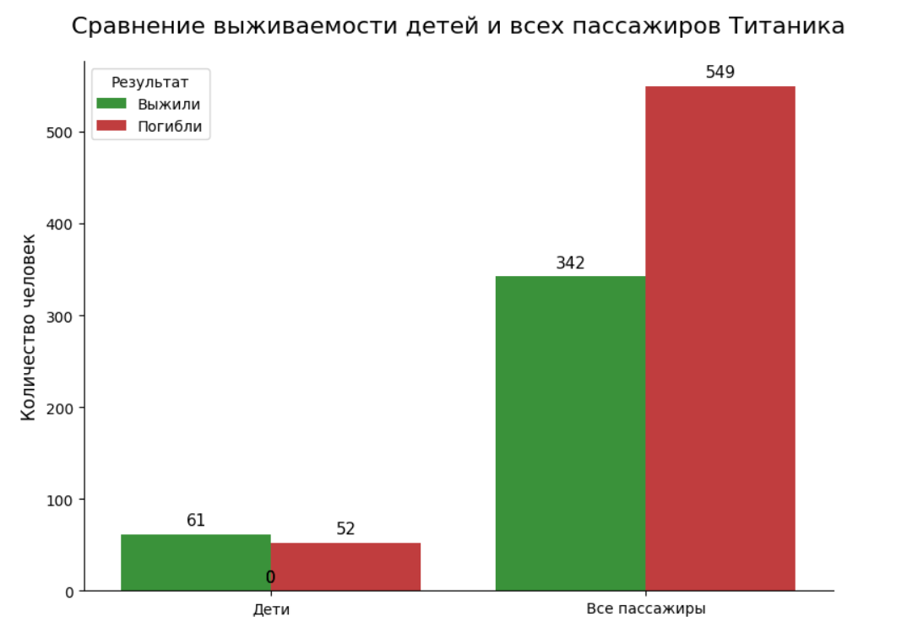
Рис. 1 - График «Сравнение выживаемости детей и всех пассажиров Титаника»
    - Создание простой модели
Была создана простая модель, для анализа качества отобранных признаков, сделаны выводы о том, что корректировка признаков не требуется.
Листинг программы:
X_train, X_test, y_train, y_test = train_test_split(x, y, test_size=0.2, random_state=42)

# Standardize the data
scaler = StandardScaler()
X_train = scaler.fit_transform(X_train)
X_test = scaler.transform(X_test)

# Create the neural network model
model = Sequential()
model.add(Dense(32, activation='relu', input_shape=(X_train.shape[1],)))
model.add(Dense(16, activation='relu'))
model.add(Dense(1, activation='sigmoid'))

# Compile the model
model.compile(optimizer='adam', loss='binary_crossentropy', metrics=['accuracy'])

# Train the model
history = model.fit(X_train, y_train, epochs=30, batch_size=32, validation_split=0.2)

# Evaluate the model
loss, accuracy = model.evaluate(X_test, y_test)
base_accuracy = accuracy_score(y_test, y_pred)
print(f'Test Accuracy: {accuracy:.2f}')

plot_training_results(history, model, X_test, y_test)

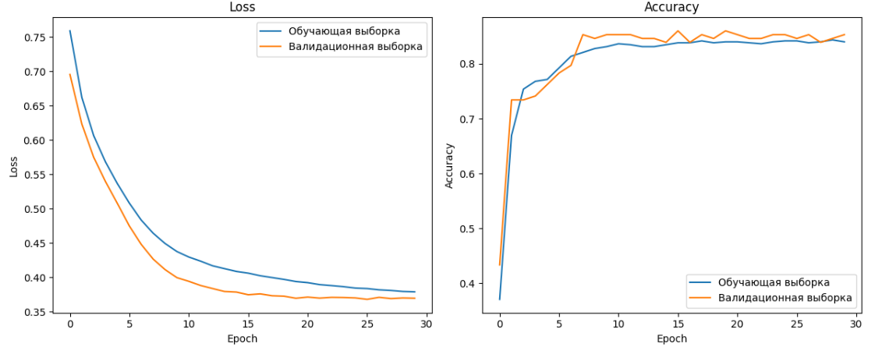
Рис. 2 - Результат работы простой модели
    - Эксперименты с моделями
Были рассмотрены версии оптимизации простой модели (добавление callback'ов, увеличение количества эпох, добавлена функция активации leaky_relu и l2 регуляризация), модели из семейств линейные деревья (Random Forest, Logistic Regression) и применены модификации градиентного бустинга (XGBoost). Получен вывод о том, что практически все методы дали примерно одинаковые результаты, но первоначальная нейронная сеть выдала чуть лучший. Проведена Кросс-валидация для первого метода.

X_train, X_test, y_train, y_test = train_test_split(x1, y1, test_size=0.2, random_state=42)

# Standardize the data
scaler = StandardScaler()
X_train = scaler.fit_transform(X_train)
X_test = scaler.transform(X_test)

# Create the neural network model
model = Sequential()
model.add(Dense(128, activation='leaky_relu', input_shape=(X_train.shape[1],), kernel_regularizer=l2(0.001)))
model.add(Dropout(0.2))
model.add(Dense(64, activation='leaky_relu', input_shape=(X_train.shape[1],), kernel_regularizer=l2(0.01)))
model.add(Dropout(0.2))
model.add(Dense(32, activation='leaky_relu', input_shape=(X_train.shape[1],), kernel_regularizer=l2(0.05)))
model.add(Dropout(0.2))
model.add(Dense(1, activation='sigmoid'))

callbacks = [
EarlyStopping(patience=5, restore_best_weights=True),
ReduceLROnPlateau(factor=0.1, patience=3)
]

# Compile the model
model.compile(optimizer='adam', loss='binary_crossentropy', metrics=['accuracy'])

# Train the model
history = model.fit(X_train, y_train, epochs=100, batch_size=32,
validation_split=0.2, callbacks=callbacks)

# Evaluate the model
loss, accuracy = model.evaluate(X_test, y_test)
print(f'Test Accuracy: {accuracy:.2f}')

plot_training_results(history, model, X_test, y_test)

Выше приведена пер улучшенная версия стандартной модели
    - Вывод
После отработки всех фолдов лучшая модель имеет значение Accuracy равное 0.8764, а результат отработки этой модели на тестовых данных равен 0.8202.
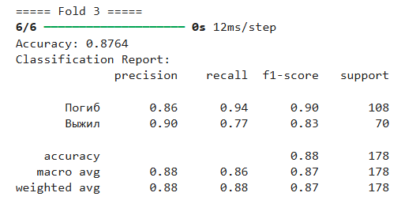
Рис. 3. Наибольшее значение Accuracy в 3 фолде

  - «Титаник» Карягина Полина и Сергеев Сергей
    - Импорт библиотек
В начале работы были импортированы библиотеки для работы с данными и машинного обучения:
- numpy и pandas для обработки данных
- matplotlib.pyplot и seaborn для визуализации;
- Модули из sklearn и Keras (из TensorFlow) для работы с моделями и предварительной
    - Первичный анализ данных
Загружен файл Titanic.csv, удалён столбец PassengerId как неинформативный. Вызвана функция df.info() для проверки структуры датасета. Описаны все признаки датасета : Survived, Pclass, Name, Sex, Age, SibSp, Parch, Ticket, Fare, Cabin, Embarked.

df = pd.read_csv('Titanic.csv').drop('PassengerId', axis=1)#сразу убираем столбик с ID, так как он не поможет в решении задачи (не несет полезной метрики)
    - Составление и анализ гипотез
Было выдвинуто 7 гипотез :
- Женщины имеют больший шансы выживания, чем мужчины
- дети (18< лет) выживали чаще
- пожилые люди спасались чаще (< 60 лет)
- чем выше класс (у любой категории пассажиров (любой пол, возраст)), тем выше шанс выжить
- чаще выживали люди, если у них были родственники на борту
- Порт отправления влияет на шанс выживания
- Первая буква в номере кабины влияла на шанс выжить
Гипотезы были проверены, составлены графики, получились следующие выводы:
- Чаще выживали женщины
- Чаще выживали дети
- Пожилые люди выживали реже
- Чем выше класс, тем выше шанс выжить
- Наличие родственников повышает шанс на выживание
- Если пассажир из порта S, то у него выше шанс выжить
- В кабинах, которые начинаются на D люди выживали чаще всего
- Приведем пример построения гипотезы «Чем выше класс, тем выше шанс выжить»:
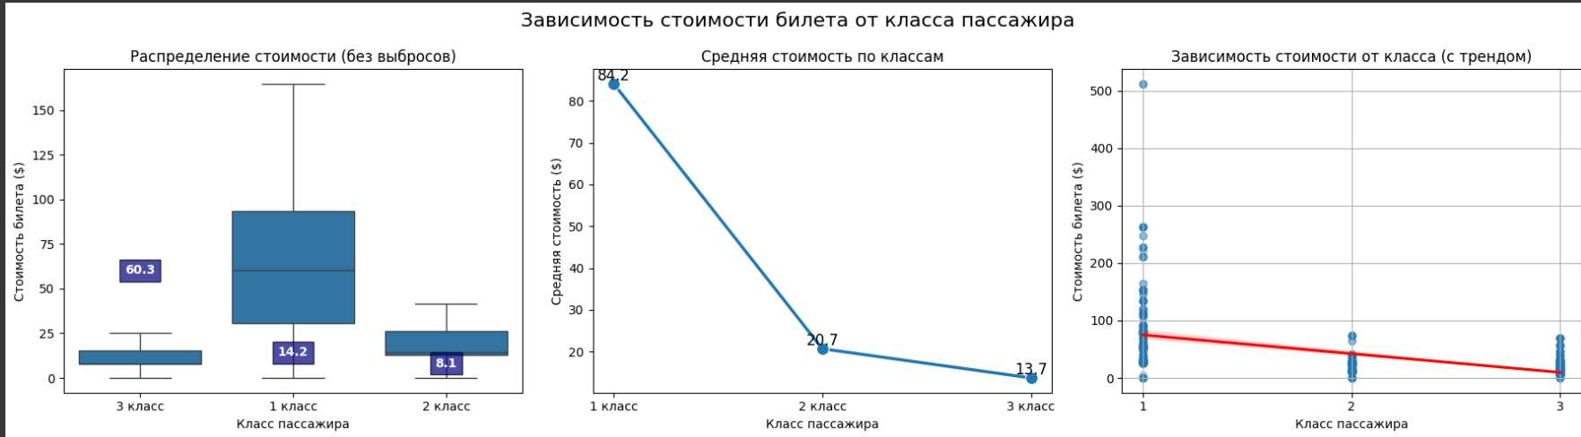
Рис. 4 - Графики «Зависимость стоимости билета от класса пассажира»

И его построение
# Создаем категории классов для лучшей визуализации
df['Pclass_category'] = df['Pclass'].map({1: '1 класс', 2: '2 класс', 3: '3 класс'})

# 2. Вывод статистики
print("\nСтатистика стоимости билетов по классам:")
stats = df.groupby('Pclass_category')['Fare'].agg(['mean', 'median', 'std', 'min', 'max'])
print(stats.round(2))

# 3. Настройка стиля графиков
fig, axes = plt.subplots(1, 3, figsize=(18, 5))
fig.suptitle('Зависимость стоимости билета от класса пассажира', fontsize=16)

# График 1: Boxplot распределения стоимости по классам
sns.boxplot(x='Pclass_category', y='Fare', data=df, ax=axes[0], showfliers=False)
axes[0].set_title('Распределение стоимости (без выбросов)')
axes[0].set_xlabel('Класс пассажира')
axes[0].set_ylabel('Стоимость билета ($)')

# Добавляем аннотации с медианой
for i, pclass in enumerate(['1 класс', '2 класс', '3 класс']):
median_val = df[df['Pclass_category'] == pclass]['Fare'].median()
axes[0].text(i, median_val, f'{median_val:.1f}',
ha='center', va='center', fontweight='bold', color='white',
bbox=dict(facecolor='navy', alpha=0.7))

# График 2: Линейная зависимость средних значений
mean_fares = df.groupby('Pclass_category')['Fare'].mean().reset_index()
sns.lineplot(x='Pclass_category', y='Fare', data=mean_fares,
marker='o', markersize=10, ax=axes[1], linewidth=2.5)
axes[1].set_title('Средняя стоимость по классам')
axes[1].set_xlabel('Класс пассажира')
axes[1].set_ylabel('Средняя стоимость ($)')

# Добавляем значения точек
for i, row in mean_fares.iterrows():
axes[1].text(row['Pclass_category'], row['Fare'], f'{row["Fare"]:.1f}',
ha='center', va='bottom', fontsize=12)

# График 3: Scatter plot с трендом
sns.regplot(x='Pclass', y='Fare', data=df, ax=axes[2],
scatter_kws={'alpha':0.3}, line_kws={'color':'red'})
axes[2].set_title('Зависимость стоимости от класса (с трендом)')
axes[2].set_xlabel('Класс пассажира')
axes[2].set_ylabel('Стоимость билета ($)')
axes[2].set_xticks([1, 2, 3])
axes[2].grid(True)

# 4. Общие настройки
plt.tight_layout()
plt.subplots_adjust(top=0.85) # Добавляем место для общего заголовка
plt.show()

    - Предобработка данных
Закодированы категориальные признаки (Sex, Embarked) с помощью LabelEncoder, пропуски в столбце Age заполнены средним значением.
Замена нулей в Age:

new_df['Age'].fillna(new_df['Age'].median(), inplace=True)
new_df.isnull().sum()
new_df

    - Создание простой модели
Была создана модель, результаты обучения которой показали, что колонки Fare, Family, AgeGroup можно убрать. После этого результаты работы модели значительно улучшились.
Первая версия модели:

data_set_for_learning_train, data_set_for_learning_test, data_survived_train, data_survived_test = train_test_split(data_set_for_learning , data_survived, test_size=0.2, random_state=42)

scaler = StandardScaler()
data_set_for_learning_train = scaler.fit_transform(data_set_for_learning_train)
data_set_for_learning_test = scaler.transform(data_set_for_learning_test)

model = Sequential()
model.add(Dense(32, activation='relu', input_shape=(data_set_for_learning_train.shape[1],)))
model.add(Dense(16, activation='relu', input_shape=(data_set_for_learning_train.shape[1],)))
model.add(Dense(1, activation='sigmoid'))

model.compile(optimizer='adam', loss='binary_crossentropy', metrics=['accuracy'])

history = model.fit(data_set_for_learning_train, data_survived_train, epochs=30, batch_size=10, validation_split=0.2)

loss, accuracy = model.evaluate(data_set_for_learning_test, data_survived_test)
print(f'Test Accuracy: {accuracy:.2f}')

    - Улучшение модели
Модели было добавлен слой и увеличено количество нейронов, произведено сглаживание, регуляризация l2, добавлено количество эпох.
Было произведено разделение выборки на обучающую и тестовую, проведена кросс-валидация.
Финальная версия обучения модели:
from keras.callbacks import EarlyStopping, LearningRateScheduler, ReduceLROnPlateau
# Копируем исходный DataFrame
testdf = new_df.copy()

# Проверяем, какие столбцы есть в DataFrame
print("Доступные столбцы:", testdf.columns.tolist())

# Удаляем только те столбцы, которые есть в DataFrame
columns_to_drop = ['Survived', 'FareGroup', 'Fare', 'FamilySize', 'Title', 'IsAlone']
existing_columns = [col for col in columns_to_drop if col in testdf.columns]

x1 = testdf.drop(columns=existing_columns)
y1 = testdf['Survived']

# Подготовка данных
X = x1.values
y = y1.values

# Настройка кросс-валидации
kf = KFold(n_splits=5, shuffle=True, random_state=42)
accuracy_scores = []
histories = []

for fold, (train_idx, val_idx) in enumerate(kf.split(X)):
print(f"\n===== Fold {fold+1} =====")

# Разделение на фолды
X_train_fold, X_val_fold = X[train_idx], X[val_idx]
y_train_fold, y_val_fold = y[train_idx], y[val_idx]

# Стандартизация
scaler = StandardScaler()
X_train_fold = scaler.fit_transform(X_train_fold)
X_val_fold = scaler.transform(X_val_fold)

# Создание модели
model = Sequential()
model.add(Dense(128, activation='leaky_relu', input_shape=(X_train_fold.shape[1],), kernel_regularizer=l2(0.001)))
model.add(Dropout(0.2))
model.add(Dense(64, activation='leaky_relu', kernel_regularizer=l2(0.01)))
model.add(Dropout(0.2))
model.add(Dense(32, activation='leaky_relu', kernel_regularizer=l2(0.05)))
model.add(Dropout(0.2))
model.add(Dense(1, activation='sigmoid'))

model.compile(optimizer=Adam(learning_rate=0.001), loss='binary_crossentropy', metrics=['accuracy'])

callbacks = [
EarlyStopping(patience=5, restore_best_weights=True),
ReduceLROnPlateau(factor=0.1, patience=3)
]

# Обучение
history = model.fit(X_train_fold, y_train_fold, epochs=200, batch_size=100,
validation_data=(X_val_fold, y_val_fold), callbacks=callbacks, verbose=0)

# Оценка
val_preds = (model.predict(X_val_fold) > 0.5).astype(int)
val_accuracy = np.mean(val_preds.flatten() == y_val_fold)

accuracy_scores.append(val_accuracy)
histories.append((history, model, scaler))

# Метрики
print("Accuracy:", round(val_accuracy, 4))
print("Classification Report:")
print(classification_report(y_val_fold, val_preds,
target_names=['Погиб', 'Выжил'], digits=2))

# Определяем лучший фолд
best_index = np.argmax(accuracy_scores)
best_history, best_model, best_scaler = histories[best_index]

print(f"\n===== Лучший фолд: Fold {best_index+1} с точностью {accuracy_scores[best_index]:.4f} =====")

# Финальная проверка на тестовой выборке
X_train, X_test, y_train, y_test = train_test_split(X, y, test_size=0.2, random_state=42)
X_train_scaled = best_scaler.fit_transform(X_train)
X_test_scaled = best_scaler.transform(X_test)

# Переобучаем лучшую модель на полном обучающем наборе
best_model.fit(X_train_scaled, y_train, epochs=200, batch_size=100,
validation_split=0.2, callbacks=callbacks, verbose=0)

# Предсказания
y_pred_test = (best_model.predict(X_test_scaled) > 0.5).astype(int)

print("\n===== Финальная оценка на тестовой выборке =====")
print("Accuracy:", round(val_accuracy, 4))
print("Classification Report:")
print(classification_report(y_test, y_pred_test,
target_names=['Погиб', 'Выжил'], digits=2))

# Матрица ошибок
cm = confusion_matrix(y_test, y_pred_test)
plt.figure(figsize=(6, 4))
sns.heatmap(cm, annot=True, fmt='d', cmap='magma',
xticklabels=['Предсказан погибшим', 'Предсказан выжившим'],
yticklabels=['Фактически погиб', 'Фактически выжил'])
plt.xlabel('Предсказание')
plt.ylabel('Истина')
plt.title('Матрица ошибок лучшего фолда на тестовых данных')
plt.show()
    - Вывод
Получилась модель, которая предсказала следующее:
TN (True Negative) = 93 — модель верно предсказала погибших.
FP (False Positive) = 11 — модель ошибочно предсказала выживших (на самом деле погибли).
FN (False Negative) = 17 — модель ошибочно предсказала погибших (на самом деле выжили).
TP (True Positive) = 58 — модель верно предсказала выживших.
Лучший фолд: Fold 3 с точностью 0.8596, его Accuracy на тестовых данных: 0.8371
Данные выводы были сделаны, опираясь на матрицу ошибок:
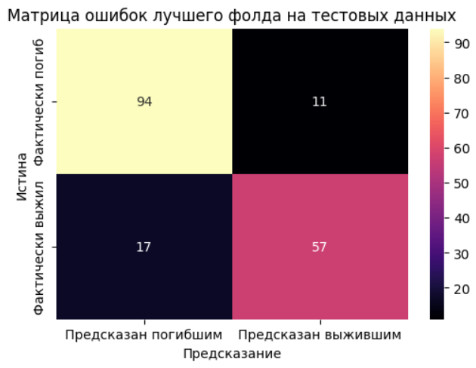
Рис. 5 - Матрица ошибок лучшего фолда на тестовых данных
  - Работа «Spotify»
    - Импорт библиотек
Было использовано множество библиотек, которое описано ниже.
Библиотеки для обработки и анализа данных:
- Pandas - для загрузки и обработки музыкальных характеристик (длительность, громкость, темп, жанр, год выпуска и др.)
- NumPy - для численных операций с аудио-признаками и преобразований данных

Инструменты визуализации:
- Matplotlib и Seaborn
- Библиотеки машинного обучения:
- Scikit-Learn - для:
  - предобработки данных (нормализация признаков, кодирование категориальных переменных)
  - разделения на обучающую/валидационную/тестовую выборки
  - обучения классических моделей регрессии (линейная регрессия, случайный лес, градиентный бустинг)
  - оценки качества моделей (MAE, RMSE, R²-score)
  - кросс-валидации и подбора гиперпараметров
  - анализа важности признаков с помощью permutation importance
- TensorFlow/Keras - для построения и обучения
Такой набор инструментов позволяет реализовать полный цикл проекта - от первичного анализа музыкальных данных до построения и сравнения различных моделей прогнозирования популярности треков.
    - Первичный анализ данных
Загружен файл Dataset.csv, удалены столбцы ID и Unnamed, как неинформативные. Вызвана функция data.info() для проверки структуры датасета. Описаны все признаки датасета
    - Составление и анализ гипотез
Было составлено и проанализировано 6 гипотез, а также произведена аналитика одной метрики:
Метрика:
- Общее распределение песен по популярности
Проанализированы гипотезы:
- Зависимость жанра песни от ее популярности
- Зависимость автора песни от ее популярности
- Зависимость длительности
- Зависимость популярности от наличия слов в песне
- Зависимость популярности музыки от ее асоциального подтекста
- Зависимость популярности песен от названия альбома (анализ популярности ведущих песен альбома)
В качестве примера проверки гипотезы, приведем график «Зависимость популярности от длительности песни (в минутах):
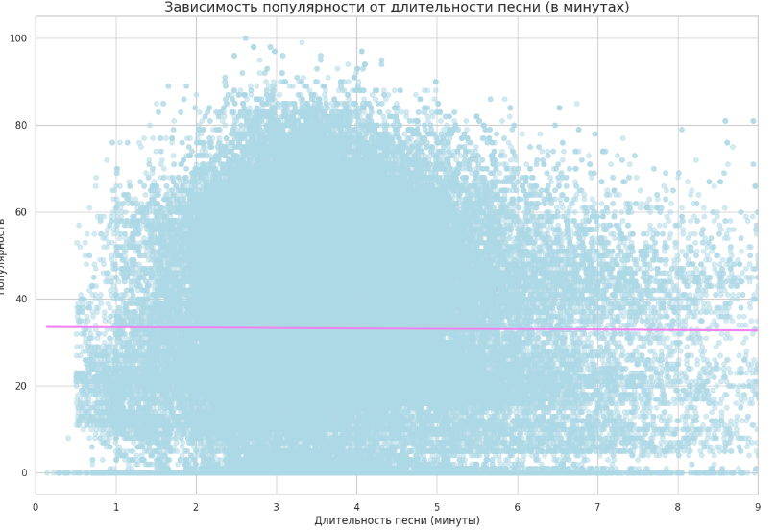
И его построение:

plt.figure(figsize=(15, 10))

# Диаграмма рассеяния с линией регрессии
sns.regplot(
data=data,
x='duration_min',
y='popularity',
scatter_kws={'alpha': 0.5, 's': 30, 'color': 'lightblue'},
line_kws={'color': 'violet'}
)

plt.xlim(0, 9)

plt.title('Зависимость популярности от длительности песни (в минутах)', fontsize=16)
plt.xlabel('Длительность песни (минуты)')
plt.ylabel('Популярность')
plt.grid(True)
plt.show()

Рис.6 - График зависимости популярности от длительности песни
    - Предобработка данных
Привели булевый атрибут explicit в целочисленный.
Закодированы категориальные признаки с помощью LabelEncoder:
# Выделяем столбцы с нечисловыми типами данных
categorical_cols = data.select_dtypes(include=["object"]).columns
label_encoders = {}

# Кодируем их значения с помощью LabelEncoder
for col in categorical_cols:
le = LabelEncoder()
data[col] = le.fit_transform(data[col])
label_encoders[col] = le
Далее была построена матрица корреляции:
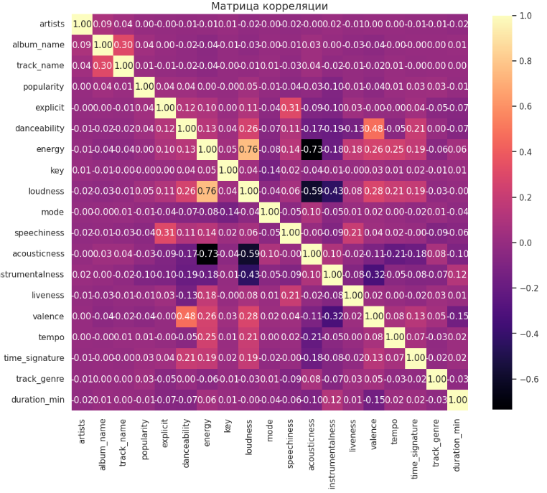
Рис. 7 – Матрица корреляции

С помощью данной были выявлены взаимосвязанные признаки, что в свою очередь помогло лучше обучить модель.
    - Создание простой модели
В ходе данного пункта, команда создала простую тестовую модель на основе нейронной сети, чтобы узнать, как разные признаки влияют на точность предсказания. Было выявлено следующее:
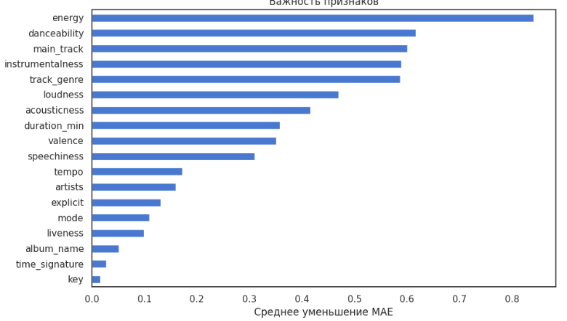
Рис. 8 – Важность признаков
График показывает, какие признаки и насколько помогают уменьшить среднюю абсолютную ошибку, то есть улучшить точность модели.
    - Улучшение модели
Было добавлено большее количество эпох, добавлен новый слой и изменено количество нейронов, однако, это не способствовало успеху:
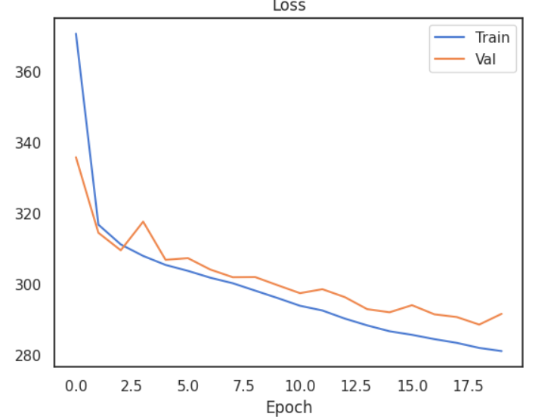
Рис. 9 – Вывод модели, после попытки улучшения

Поэтому, было принято решение воспользоваться другими подходами.
Были реализованы следующие алгоритмы: Random Forest, Gradient Boosting Regressor и Linear Regression.
Команда, в ходе сравнения метрик, выяснила, что во всех случаях Random Forest с самым простым параметром здесь преимущественнее других моеделей. Модель случайного леса имеет наименьшие ошибки (меньше — лучше) и наибольший R^2 score (больше — лучше).
Были попытки улучшить результат при помощи подбора различных параметров, но это было либо безуспешно, либо значительно увеличивало время обучения.
К примеру, возьмем последний график, полученный в ходе данного этапа:
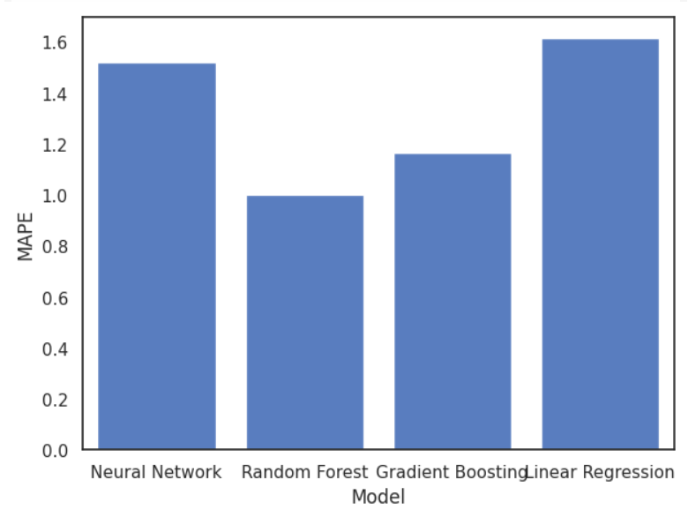
Рис. 10 – Средняя абсолютная процентная ошибка
Видно, что минимальный результат ошибок показывает модель Random Forest.
    - Вывод
В результате данной работы удалось создать модель для предсказания популярности песни.
Наша команда провела тщательный анализ датасета: было выдвинуто много гипотез, каждая была исследована. Были созданы матрицы корреляции, выведены графики важности признаков. После чего были созданы модели различными методами, лучшим из которых себя показал случайный лес.

На этапе кросс-валидации лучший фолд имел следующие метрики:
Fold 2
- MAE: 13.78234249759307
- MSE: 291.30574478627676
- RMSE: 17.067681294958515
- R2: 0.1503191408904473
- MAPE: 1.0441457638497607

- Требования заказчика
  - Требования к работе «Титаник»
Анализ данных и построение модели для прогнозирования выживаемости пассажиров Титаника
1. Разведочный анализ данных (EDA) и исследовательский анализ
- Визуализация данных (графики распределений, зависимостей) с пояснениями перед каждым графиком.
- Анализ корреляции признаков с целевой переменной (выживаемостью).
- Выводы после применения статистических методов и визуализации.
- Feature Engineering
- Создание и оценка новых признаков, включая анализ их корреляции с целевой переменной.
- Определение значимости признаков (Feature Importances) с использованием простой модели (например, Decision Tree или Logistic Regression).
3. Эксперименты с моделями машинного обучения
- Подбор и обучение моделей из разных семейств:
- Линейные модели (логистическая регрессия).
- Деревья решений (Random Forest).
- Градиентный бустинг.
- Нейронные сети (простая архитектура).
- Сравнение производительности моделей с использованием кросс-валидации (не менее 5 фолдов).
- Выбор лучшей модели на основе метрик качества.
4. Финальная модель и выводы
- Обучение и оценка лучшей модели на тестовых данных.
- Интерпретация результатов и рекомендации для дальнейшего улучшения.
Цель: Прогнозирование выживаемости пассажиров Титаника на основе их характеристик.
  - Требования к работе «Spotify»
Анализ данных и построение модели для прогнозирования выживаемости пассажиров Титаника
1. Разведочный анализ данных (EDA) и исследовательский анализ
- Визуализация данных (графики распределений, зависимостей) с пояснениями перед каждым графиком.
- Анализ корреляции признаков с целевой переменной (популярность).
- Выводы после применения статистических методов и визуализации.
- Feature Engineering
- Создание и оценка новых признаков, включая анализ их корреляции с целевой переменной.
- Определение значимости признаков (Feature Importances) с использованием простой модели (например, Decision Tree или Logistic Regression).
3. Эксперименты с моделями машинного обучения
- Подбор и обучение моделей из разных семейств:
- Линейные модели (логистическая регрессия).
- Деревья решений (Random Forest).
- Градиентный бустинг.
- Нейронные сети (простая архитектура).
- Сравнение производительности моделей с использованием кросс-валидации (не менее 5 фолдов).
- Выбор лучшей модели на основе метрик качества.
4. Финальная модель и выводы
- Обучение и оценка лучшей модели на тестовых данных.
- Интерпретация результатов и рекомендации для дальнейшего улучшения.
Цель: Прогнозирование популярности трека на платформе «Spotify», исходя из заданных параметров трека.
- Аналоги
Как аналоги для данных работ можно выделить решения других участников проектного практикума и открытые решения на просторах интернета.
- Рабочий стэк
Работы выполнены на языке программирования python.
  - Титаник
Для реализации проекта по прогнозированию выживаемости пассажиров "Титаника" был использован следующий технологический стек:
Библиотеки для обработки и анализа данных:
- Pandas - для загрузки и обработки пассажирских данных (возраст, класс каюты, пол и др.)
- NumPy - для численных операций с признаками

Инструменты визуализации:
- Matplotlib и Seaborn - для анализа распределения выживших/погибших, построения графиков зависимости выживаемости от различных факторов (класса каюты, возраста, пола)

Библиотеки машинного обучения:
- Scikit-Learn - для:
- предобработки данных (заполнение пропусков, кодирование категориальных признаков)
- разделения на обучающую и тестовую выборки
- обучения классических моделей (логистическая регрессия, случайный лес)
- оценки качества моделей (accuracy, precision, recall)
- кросс-валидации

- Keras - для построения и обучения нейронной сети

Этот набор инструментов позволил реализовать полный цикл проекта - от первичного анализа данных до построения и сравнения различных моделей прогнозирования выживаемости пассажиров.
  - Spotify
Для реализации «Spotify» были использованы следующие ключевые технологии:
Библиотеки обработки и анализа данных:
- NumPy и Pandas обеспечили эффективную работу с числовыми массивами и табличными данными
- Matplotlib и Seaborn предоставили инструментарий для комплексной визуализации данных

Фреймворки машинного обучения:
- Scikit-Learn был использован для:
- предобработки данных (StandardScaler, LabelEncoder)
- разделения выборок (train_test_split, KFold)
- реализации классических алгоритмов (RandomForestRegressor, GradientBoostingRegressor, LinearRegression)
- оценки качества моделей (метрики mean_absolute_error, r2_score и др.)
- анализа важности признаков (permutation_importance)
- TensorFlow (Keras) применялся для построения и обучения нейронных сетей

Такой технологический стек позволил реализовать полный цикл ML-проекта - от первичного анализа данных до построения и сравнения различных моделей машинного обучения.
ЗАКЛЮЧЕНИЕ

В ходе выполнения проектной работы «Титаник» по дисциплине «Разработка образовательных материалов и проектов в сфере Data Science» была реализована комплексная работа по анализу и построению моделей машинного обучения для задачи бинарной классификации — предсказания выживаемости пассажиров.
Работы выполнены в соответствии с требованиями заказчика: Проведен исследовательский анализ данных (EDA), с графиками и выводами, Реализована генерация новых признаков (Feature Engeneering), Построены и протестированы различные модели и выбрана оптимальная.
В процессе тестирования модели достигли результаты разнятся. Для работы «Титаник» Ильиных Сергея итоговое значение Accuracy на тестовых данных составило 0.8202, что подтверждает стабильность и работоспособность подхода, а в работе Карягиной Полины и Сергеева Сергея показатель составил 0.8596.
Для повышения качества и универсальности моделей рекомендуется:
- проводить анализ дисбаланса классов и, при необходимости, применять методы балансировки (например, oversampling, undersampling или генерацию синтетических примеров);
- дополнительно исследовать влияние новых признаков, в том числе производных;
- подключить более сложные методы ансамблирования моделей;

СПИСОК ИСПОЛЬЗОВАННЫХ ИСТОЧНИКОВ

- Яндекс, Учебник по машинному обучению [Электронный ресурс] URL: https://education.yandex.ru/handbook/ml (дата обращения 15.04.2025)

- (обязательное)
Техническое задание для проектов

Задание
EDA и ресерч-анализ. Графики, применение инструментов EDA. Комментарий до графика. Вывод после графика/стат методов. Корреляция колонок с таргетом.

Feature Engineering. Корреляция новых колонок с таргетом. Feature Importances. Простая модель.

Эксперименты с моделями машинного обучения/глубокого обучения. По одной из каждого семейства. Линейные, деревья, модификации градиентного бустинга , нейронные сети. На основе результатов выбрать лучшую - делаем кросс-валидацию(не менее 5 фолдов) и итоговый вывод.

Для сдачи работы нужно отправить ссылку на github. Это важно.

ПРИЛОЖЕНИЕ Б
(вспомогательное)
Данные для работы с проектом Титаник (titanic.csv)
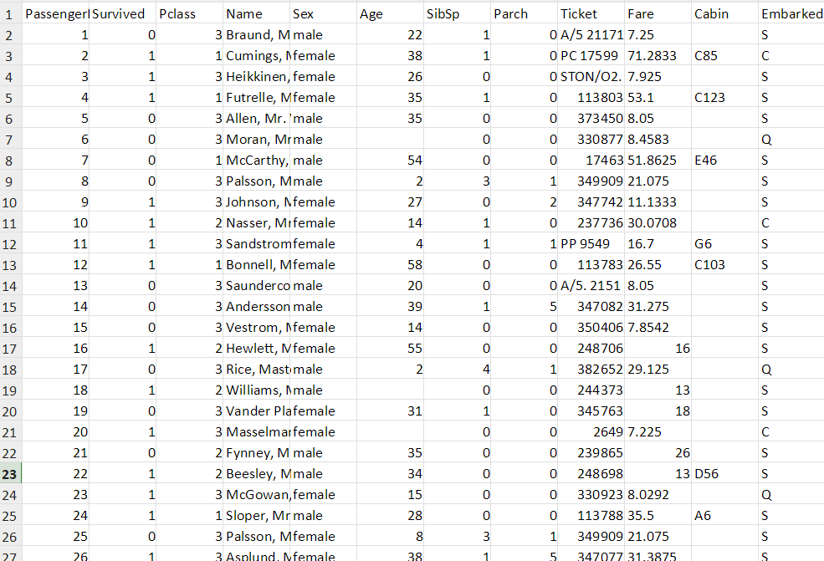

ПРИЛОЖЕНИЕ В
(вспомогательное)
Данные для работы с проектом Спотифай (dataset.csv)
